

АДМИНИСТРАЦИЯ
муниципального района
СТАВРОПОЛЬСКИЙ
Самарской области
г. Тольятти, 445011
пл. Свободы, 9
факс (8482) 283050 тел. (8482) 280441
stavr-post@mail.ru
ИНН/ КПП 6382007951/638201001,
ОКПО 04031090, ОГРН 1026303947010

от_________________№________________

на № _________от_________________

Сообщение о возможном установлении публичного сервитута

В соответствии со статьей 39.42 Земельного кодекса Российской Федерации администрация муниципального района Ставропольский Самарской области информирует о возможном установлении публичного сервитута ПАО «Россети Волга» для целей размещения и дальнейшей эксплуатации объектов электросетевого хозяйства, необходимых для подключения (технологического присоединения) к сетям инженерно-технологического обеспечения «ВЛИ-0,4 кВ от опор 206/4 Ф-2, 301/9 Ф-3 КТП С1915/630 кВА, 303/2 Ф-3 КТП С1901/100 кВА, Ставропольский район, с. Ягодное (Юзва К.И., Эйсман С.В., Гафуров Р.Р.)» в отношении земель в кадастровом квартале 63:32:1601026.
Сведения об объекте
№ п/п | Характеристики объекта | Описание характеристик
1 | 2 | 3
1 | Местоположение объекта | Самарская область, Ставропольский район
2 | Площадь объекта ± величина погрешности определения площади (P ± ∆P), м² | 658,0 ± 45,0, из них:  658,0 – земли в государственной собственности до разграничения прав и непредоставленные гражданам или юридическим лицам.
3 | Иные характеристики объекта | Публичный сервитут устанавливается в целях размещения и дальнейшей эксплуатации объектов электросетевого хозяйства, необходимых для подключения (технологического присоединения) к сетям инженерно-технологического обеспечения «ВЛИ-0,4 кВ от опор 206/4 Ф-2, 301/9 Ф-3 КТП С1915/630 кВА, 303/2 Ф-3 КТП С1901/100 кВА, Ставропольский район, с. Ягодное (Юзва К.И., Эйсман С.В., Гафуров Р.Р.)» на срок 49 лет.

Раздел 2
 | Сведения о местоположении границ объекта
 | 1. Система координат МСК-63
 | 2. Сведения о характерных точках границ объекта
 | Обозначение характерных точек границ | Координаты, м |  | Метод определения координат характерной точки |  | Средняя квадратическая погрешность положения характерной точки (Mt), м |  | Описание обозначения точки на местности (при наличии)
 | Обозначение характерных точек границ | X | Y |  |  |  |  | Описание обозначения точки на местности (при наличии)
 | 1 | 2 | 3 | 4 |  | 5 |  | 6
 | - | - | - | - |  | - |  | -
 | 3. Сведения о характерных точках части (частей) границы объекта
 | Обозначение характерных точек части границы | Координаты, м |  |  | Метод определения координат характерной точки |  | Средняя квадратическая погрешность положения характерной точки (Mt), м | Описание обозначения точки на местности (при наличии)
 | Обозначение характерных точек части границы | X | Y |  |  |  |  | Описание обозначения точки на местности (при наличии)
 | 1 | 2 | 3 |  | 4 |  | 5 | 6
 | Часть № 1
 | 1 | 437447.542 | 1301465.106 |  | Геодезический метод |  | 0.5 | -
 | 2 | 437445.429 | 1301489.924 |  | Геодезический метод |  | 0.5 | -
 | 3 | 437441.444 | 1301489.584 |  | Геодезический метод |  | 0.5 | -
 | 4 | 437441.620 | 1301487.519 |  | Геодезический метод |  | 0.5 | -
 | 5 | 437441.790 | 1301486.480 |  | Геодезический метод |  | 0.5 | -
 | 6 | 437445.353 | 1301464.745 |  | Геодезический метод |  | 0.5
 | 1 | 437447.542 | 1301465.106 |  | Геодезический метод |  | 0.5
 | 7 | 435209.736 | 1301142.729 |  | Геодезический метод |  | 0.5
 | 8 | 435205.584 | 1301167.471 |  | Геодезический метод |  | 0.5
 | 9 | 435201.870 | 1301190.217 |  | Геодезический метод |  | 0.5
 | 10 | 435198.005 | 1301213.905 |  | Геодезический метод |  | 0.5
 | 11 | 435201.950 | 1301214.540 |  | Геодезический метод |  | 0.5
 | 12 | 435205.810 | 1301190.858 |  | Геодезический метод |  | 0.5
 | 13 | 435209.489 | 1301168.127 |  | Геодезический метод |  | 0.5
 | 14 | 435213.210 | 1301145.420 |  | Геодезический метод |  | 0.5
 | 15 | 435213.543 | 1301143.379 |  | Геодезический метод |  | 0.5
 | 7 | 435209.736 | 1301142.729 |  | Геодезический метод |  | 0.5
 | 16 | 437450.933 | 1301825.446 |  | Геодезический метод |  | 0.5
 | 17 | 437411.697 | 1301819.001 |  | Геодезический метод |  | 0.5
 | 18 | 437408.114 | 1301830.028 |  | Геодезический метод |  | 0.5
 | 19 | 437386.579 | 1301826.600 |  | Геодезический метод |  | 0.5
 | 20 | 437385.939 | 1301830.548 |  | Геодезический метод |  | 0.5
 | 21 | 437409.166 | 1301834.246 |  | Геодезический метод |  | 0.5
 | 22 | 437409.270 | 1301833.590 |  | Геодезический метод |  | 0.5
 | 23 | 437411.066 | 1301833.888 |  | Геодезический метод |  | 0.5
 | 24 | 437414.440 | 1301823.503 |  | Геодезический метод |  | 0.5
 | 25 | 437452.129 | 1301829.697 |  | Геодезический метод |  | 0.5
 | 26 | 437450.930 | 1301828.950 |  | Геодезический метод |  | 0.5
 | 27 | 437450.590 | 1301827.450 |  | Геодезический метод |  | 0.5
 | 16 | 437450.933 | 1301825.446 |  | Геодезический метод |  | 0.5
 | 1 | 437447.542 | 1301465.106 |  | Геодезический метод |  | 0.5 | -
Раздел 3
Сведения о характерных точках части (частей) границы объекта
Обозначение характерных точек части границы | Существующие координаты, м |  | Измененные (уточненные) координаты, м |  | Метод определения координат характерной точки | Средняя квадратическая погрешность положения характерной точки (Mt), м | Описание обозначения точки на местности (при наличии)
Обозначение характерных точек части границы | X | Y | X | Y | Метод определения координат характерной точки |  | Описание обозначения точки на местности (при наличии)
1 | 2 | 3 | 4 | 5 | 6 | 7 | 8
- | - | - | - | - | - | - | -
Публичный сервитут устанавливается в целях размещения и дальнейшей эксплуатации объектов электросетевого хозяйства, необходимых для подключения (технологического присоединения) к сетям инженерно-технологического обеспечения «ВЛИ-0,4 кВ от опор 206/4 Ф-2, 301/9 Ф-3 КТП С1915/630 кВА, 303/2 Ф-3 КТП С1901/100 кВА, Ставропольский район, с. Ягодное (Юзва К.И., Эйсман С.В., Гафуров Р.Р.)» в соответствии с договором № 2550-008165 от 17.09.2025.
С поступившим ходатайством об установлении публичного сервитута и прилагаемым к нему описанием местоположения границ публичного сервитута заинтересованные лица могут ознакомиться по адресу: 445011, Самарская область, г. Тольятти, пл. Свободы, 9, каб. 114А. График работы: пн-чт с 8.00 до 17.00, перерыв с 12.00 до 12.48, пт с 8.00 до 16.00, перерыв с 12.00 до 12.48.
Заявления об учете прав на земельный участок принимаются в течение 15 дней со дня опубликования сообщения в администрацию муниципального района Ставропольский Самарской области через общий отдел, расположенный по адресу: Самарская область, г. Тольятти, пл. Свободы, 9, либо почтовым отправлением по указанному адресу.
Информация о поступившем ходатайстве об установлении публичного сервитута размещена на официальных интернет-сайтах администрации муниципального района Ставропольский Самарской области (https://stavradm.ru), администрации сельского поселения Ягодное муниципального района Ставропольский Самарской области (http://yagodnoe.stavrsp.ru/).

Заместитель Главы района
по имуществу,
строительству и архитектуре А.В. Старков

Храмкова 8 8482 281467

Раздел 4
План границ объекта
Обзорная схема границ ЗОУИТ
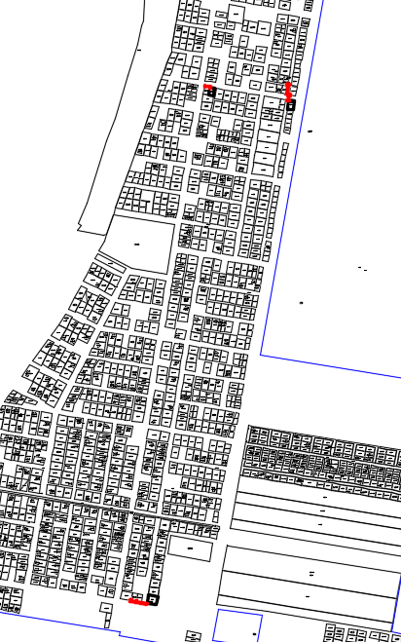
Используемые условные знаки и обозначения:
 | Характерная точка границы объекта
1 | Надписи номеров характерных точек границы объекта
 | Граница действия публичного сервитута
 | Существующая часть границы, имеющиеся в ЕГРН сведения о которой достаточны для определения ее местоположения
:1272 | Надписи кадастрового номера земельного участка
 | Граница кадастрового квартала
63:32:1601026 | Обозначение кадастрового квартала

План границ объекта
Выносной лист № 1
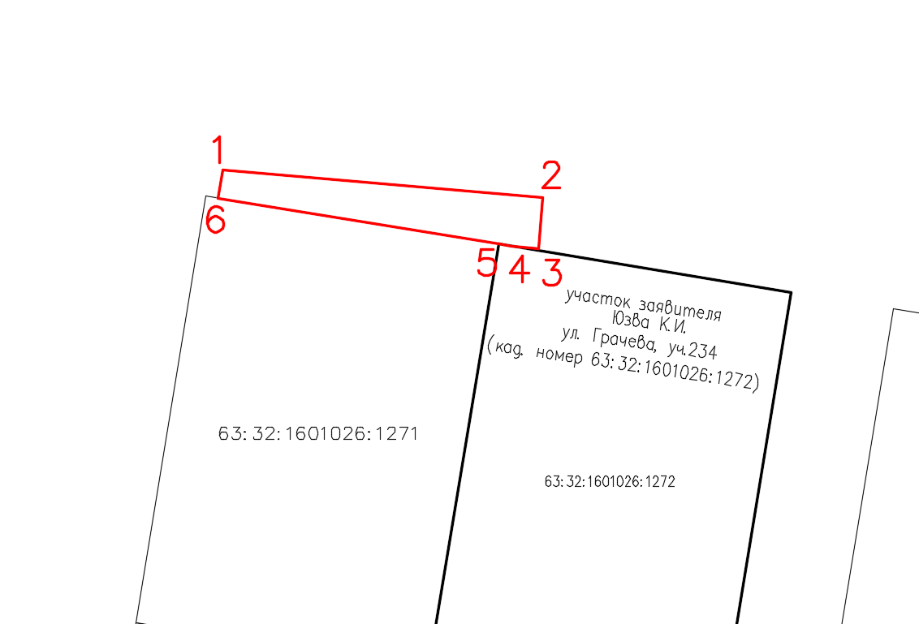
Масштаб 1:500
Условные обозначения представлены на листе 3

План границ объекта
Выносной лист № 2
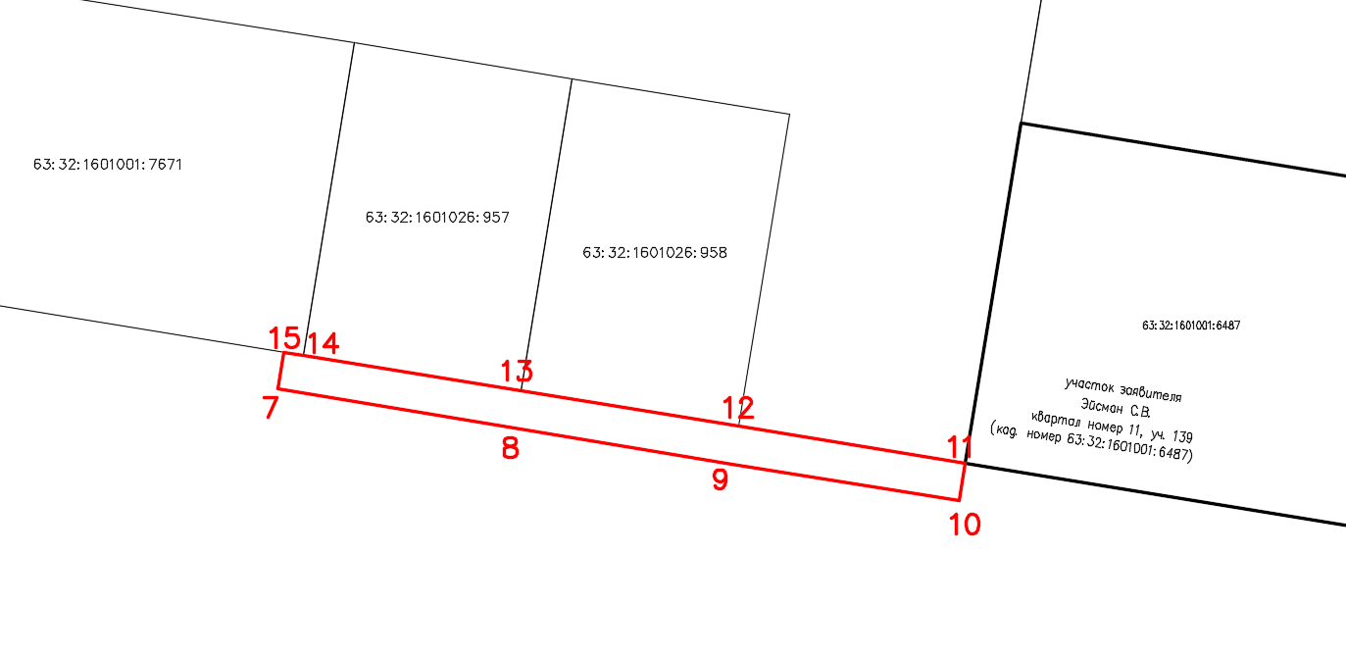
Масштаб 1:500
Условные обозначения представлены на листе 3

План границ объекта
Выносной лист № 3
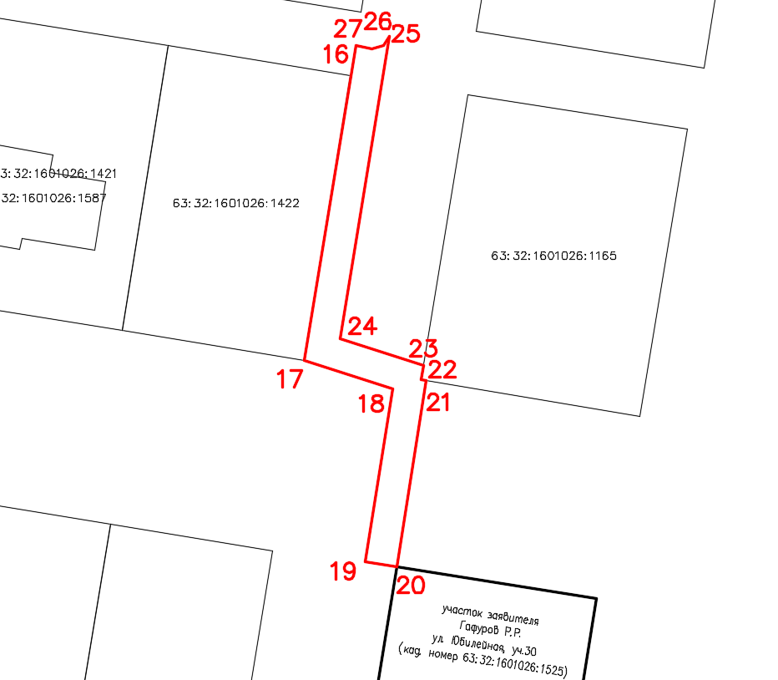
Масштаб 1:500
Условные обозначения представлены на листе 3

